参考 副読本

（入門レベルから並べてみました。 ただし、既に絶版になっているものもあるようです）

- ＮＨＫ趣味悠々 とってもやさしい！中高年のためのパソコン講座

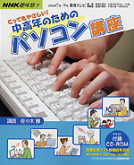
■著者 佐々木博 講師
■発売年月日 2002年6月25日
■定価 [本体1,200円]+税
■送料 240円
■判型 ＡＢ判
■ページ数 176ページ
■雑誌コード 6188343
■ISBN 4-14-188343-3

１．パソコンを始めよう
２．文章をかな入力してみよう
３．文章をローマ字入力してみよう
４．文章を縦書きで入力してみよう
５．表の入った文書を作ろう
６．インターネットに接続しよう
７．メールを送ってみよう
８．ホームページをのぞいてみよう
９．インターネットを活用しよう
10．デジタルカメラで写そう
11．パソコンで写真を印刷してみよう
12．写真入りのはがきを作ろう
13．パソコンをより楽しむために

- 「500円でわかるパソコン」

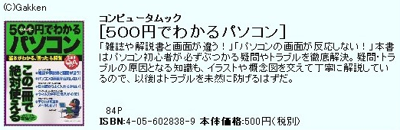

- Z式マスター 「インターネット Windows XP対応版」
書名 | Z式マスター インターネット Windows XP対応版
著者等 | 浅丘直希+アルシエン編集部 著
発売日 | 2002/03/02
形態 | A4変 (192ページ)
価格(税抜) | 980円
ISBN | 4-7561-4033-5
内容 | Z式マスターシリーズに「インターネット」のWindows XP対応版 インターネットとの接続、ホームページ、電子メール、チャットの利用など、インターネットの活用方法をやさしく解説。
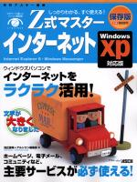

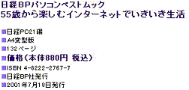
- 「55歳から楽しむ-インターネットでいきいき生活」
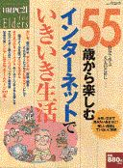
本書は、インターネットを「楽しく豊かに使いたい」「もっと役立てたい」というシニア向け入門書です。
インターネットを使って“いきいき”とした豊かな人生を過ごしていただきたい。そんな思いを込めて作った本書をご一読いただければ幸いです。
人に頼らず自分で学ぼうとする積極的な大人のためのパソコン入門書です。

